Hisense Gorenje Austria präsentiert Fiege als Logistikpartner

Bekanntgabe der Zusammenarbeit im Rahmen der Office-Eröffnung am Wienerberg

Hisense Gorenje Austria bleibt auf Expansionskurs. Am vergangenen Dienstag (25. Juni) wurde in Wien das neue Großraumbüro des TV- und Haushaltsgeräte-Herstellers eröffnet. Neben einer topmodernen Arbeitsumgebung bietet es Platz für einen Showroom, in dem die neuesten Produkte der Marken Hisense und Gorenje ausgestellt werden. Geschäftsführer Andreas Kuzmits nutzte die Eröffnungsfeier in den Office-Räumlichkeiten, um die Fiege-Gruppe als künftigen Logistikpartner vorzustellen.

Wien, 28. Juni 2024 – Fiege übernimmt ab September 2024 die Beschaffungslogistik, Lagerhaltung, Kommissionierung und Zustellung für das gesamte Warensortiment von Hisense Gorenje Austria.

Für Andreas Kuzmits ist die Zusammenarbeit mit einem professionellen Logistikdienstleister eine Konsequenz aus dem stetigen Wachstum seines Unternehmens. Die steigende Nachfrage des Groß- und Fachhandels sowie der Endkund:innen bringe größere Herausförderungen an die Logistik mit sich, so der Geschäftsführer von Hisense Gorenje Austria.

Fulfillment auf das nächste Level heben

„Der hohe Serviceanspruch der Fiege-Gruppe und die langjährige internationale Erfahrung im Bereich Consumer Products haben uns überzeugt. Wir sind uns sicher, unser Fulfillment gemeinsam auf das nächste Level heben zu können, und freuen uns auf die Zusammenarbeit“, betont Kuzmits.

Michael Jahn, Geschäftsführer von Fiege Österreich, sieht sich und Hisense Gorenje Austria durch die Grundwerte Innovation und Nachhaltigkeit verbunden. Außerdem betont er: „Mit der anstehenden Erweiterung unseres Standorts in Wien-Simmering bieten wir vielfältige Automatisierungsoptionen, somit ein hohes Maß an Flexibilität und langfristige Wachstumsmöglichkeiten.“

Showroom-Einweihung mit Pizza, Wein und Fußball

Neben Michael Jahn war bei der Büroeröffnung am Wienerberg auch Katrin Gögele-Celeda zu Gast. Sie ist Country Managerin der IMMOFINANZ AG in Österreich und somit auch für die Wiener myhive-Offices zuständig. Das neue Großraumbüro von Hisense Gorenje Austria ist Teil dieses Konzepts, das neben einer top ausgestatteten Arbeitsumgebung eine ausgefeilte Off-Work-Infrastruktur beinhaltet.

Mit der Eröffnungsfeier wurde auch der Hisense-Gorenje-Showroom mit den neuesten Produkten aus den Bereichen Unterhaltungselektronik und Haushalt eingeweiht. Ein Highlight war der brandneue Pizzaofen „GO66E PIZZA350C“ von Gorenje, der an Ort und Stelle ausgetestet wurde. Die passenden Weine kredenzte der burgenländische Weinbauer Horst Gager (Weingut Gager). Krönender Abschluss der Festivitäten war das gemeinsame Anfeuern der österreichischen Fußball-Nationalmannschaft im EM-Spiel gegen die Niederlande. Hisense ist Hauptsponsor der EURO 2024.

-------------------------

Über Hisense Gorenje Austria
Gorenje ist einer der größten Hersteller von Haushaltsgeräten in Europa. Die österreichische Niederlassung – seit Jänner 2023 offiziell die „Hisense Gorenje Austria GmbH“ – besteht mit eigenem Standort seit 1975, die Zentrale befindet sich in Wien. Hisense Gorenje Austria verzeichnete im Jahr 2023 inklusive des Unterhaltungselektronik-Segments 39,0 Millionen Euro Umsatz. Das Produktsortiment umfasst Kühl-/Gefriergeräte, Waschmaschinen, Waschtrockner und Wäschetrockner, Geschirrspüler, Küchengeräte, Küchen- und Haushaltskleingeräte, Warmwasserspeicher sowie Klimageräte.

Gorenje ist außerdem ein verlässlicher Partner im Einbaubereich (Backöfen bzw. Herde, Kochfelder, Dunstabzugshauben, Mikrowellen) und somit ein Vollsortiment-Anbieter für den Haushalt.

2018 wurde das Unternehmen ein Teil der Hisense Europe Group und profitiert somit vom Zugang zu den Ergebnissen umfangreicher F&E-Aktivitäten des Mutterkonzerns. Hisense, in China beheimatet und einer der weltweit führenden Hersteller von Unterhaltungselektronik, betreibt 16 Zentren für Forschung und Entwicklung. Rund fünf Prozent des Gesamtumsatzes von 27 Milliarden US-Dollar werden investiert, um in allen Produktsegmenten ein Vorreiter für technologische Innovationen zu bleiben.

Bildinformation

 | Abb. 1: Neuer Logistik-Partner  Fiege Österreich, vertreten durch Geschäftsführer Michael Jahn, übernimmt ab September die gesamte Logistik von Hisense Gorenje Austria (rechts GF Andreas Kuzmits).  © E&W, S. Bruckbauer
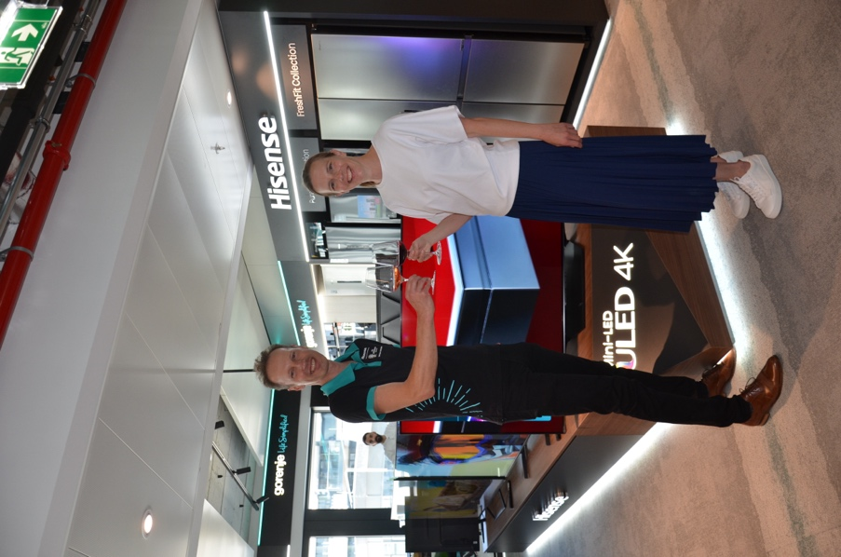 | Abb. 2: Gratulation zur Office-Eröffnung  Innovative Technik trifft innovative Bürokonzepte: Katrin Gögele-Celeda, Geschäftsführerin der IMMOFINANZ Österreich und somit auch für die myhive-Offices verantwortlich, gratulierte Andreas Kuzmits zur Eröffnung des neuen Hisense-Gorenje-Showrooms.  © E&W, S. Bruckbauer

Ihre Ansprechpartner:innen

Kontakt:  Nicole Madaras  Hisense Gorenje Austria GmbH  T: +43 660 9293866  nicole.madaras@gorenje.com | Kontakt für Presseanfragen:  Daniel Holzbauer  plenos – Agentur für Kommunikation  T: +43 676 83786277  daniel.holzbauer@plenos.at

